Готовность ребенка к школе — это сложный комплекс определенных психофизических состояний, умений, навыков и здоровья. От того, как подготовлен ребенок к школе, во многом зависит, насколько успешно будет проходить его обучение в образовательном учреждении. Чем увереннее и спокойнее начнется для первоклассника школьная жизнь, чем лучше ребенок сможет адаптироваться к новым условиям, новым людям, тем больше шансов, что у ребенка не будет проблем ни в начальной школе, ни в последующем обучении.
Организация предшкольной подготовки — задача всех взрослых, окружающих ребенка. Важно, чтобы в этот период родители и педагоги детского сада объединили свои усилия, направленные на воспитание будущего школьника.
«Никогда люди не знали о себе меньше, чем в этот «психологический век», - заметил Э. Канетти. Уважение к науке психологии, понимание значимости ее законов и стремление жить, руководствуясь ими, - важная составляющая успешной адаптации человека к любым новым жизненным условиям.
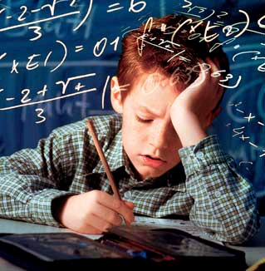
Подготовка дошкольника к успешному обучению в школе требует решения следующих задач:
• Формировать личность ребенка-дошкольника: изучать потребности и индивидуальные особенности поведения ребенка, межличностные взаимоотношения со сверстниками и взрослыми.
• Развивать высшие психические функции и познавательные процессы: внимание, восприятие, мышление, память, вообра-жение, произвольное поведение, наблю-дательность, сообразительность, фантазию.
• Развивать речь: расширять словарный запас, обогащать активный словарь, формировать правильное звукопроиз-ношение, звуковую культуру речи; умение составлять простейшие, но интересные по смысловой нагрузке и содержанию рассказы, грамматически и фонетически правильно строить фразы, композиционно оформлять их содержание.
• Развивать мелкую моторику рук.
•Развивать воображение и творческие способности.

Основные знания, умения и навыки, сформированные к началу поступления в школу:
• Умение подчинять свою деятельность системе обязательных для всех правил.
• Умение рисовать и срисовывать по клеткам или по образцу.
• Умение общаться друг с другом и с воспитателем.
• Знание времен года и умение отличать их друг от друга.
• Знание цветов и геометрических фигур, умение их различать и комбинировать из них различные предметы.
Когда говорят о «готовности к школе», то имеют в виду не отдельные умения и знания, а их определенный набор, в котором присутствуют все основные компоненты.
Нельзя не признать, что обучение может быть эффективным только в том случае, когда первоклассник обладает необходимыми и достаточными для обучения качествами.
Готовность к школьному обучению складывается из многих составляющих:
1. Физическая готовность к школе определяется физическим развитием ребенка и его соответствием возрастным нормам, то есть ребенок должен достичь физической зрелости, необходимой для учебного процесса.
2. Психологическая готовность к школе подразумевает определенный уровень сформированности: общей осведомленности и социально-бытовой ориентировки; знаний и представлений об окружающем мире; умственных операций, действий и навыков; произвольной регуляцией деятельности и поведения; познавательной активности, проявля-ющейся в соответствующих интересах и мотивации; речевого развития, пред-полагающего владение довольно обширным словарем, основами грамматического строя речи, связным высказыванием и элементами монологической речи.
3. Эмоциональная зрелость представляет собой умение регулировать свое поведение, включающее возможность достаточно длительное время выполнять не очень привлекательное задание.
4. Социально-коммуникативная готовность к школе складывается из умений ребенка строить взаимоотношения в коллективе сверстников: занимать лидирующую позицию, уметь работать в команде и поддерживать лидера – а также уметь общаться со взрослым собеседником.
Кроме того, ребенок должен хотеть идти в школу. И здесь мы, взрослые, должны уметь отграничивать внутреннюю мотивацию ребенка от внешней. Дошкольник должен идти в школу потому, что хочет много знать, ожидает, что там будет интересно, а не потому, что мы купим ему за это новый конструктор или шагающего робота.
Дорогие родители!

У нас с Вами достаточно времени, чтобы вместе помочь нашим детям быть действительно грамотно подготовленными к началу новой, неизведанной, но такой серьёзной, требующей полной отдачи школьной жизни.
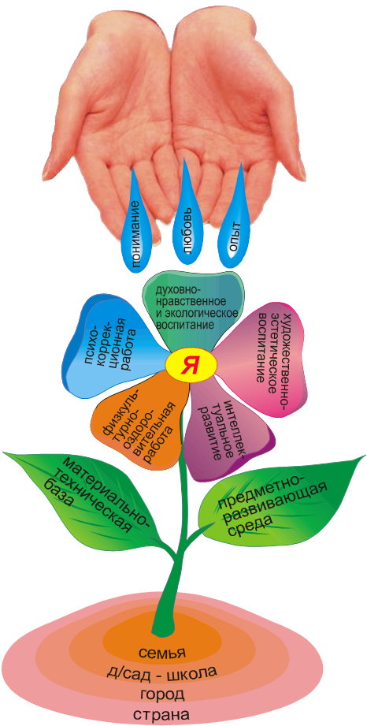

Материал подготовила педагог-психолог
МБДОУ «Солнышко» с. Старая Полтавка
Эдемова Ирина Равильевна тел. +79275072227
2013 г.

